NARAVNE NESREČE
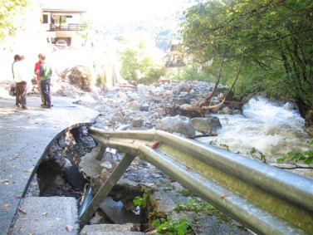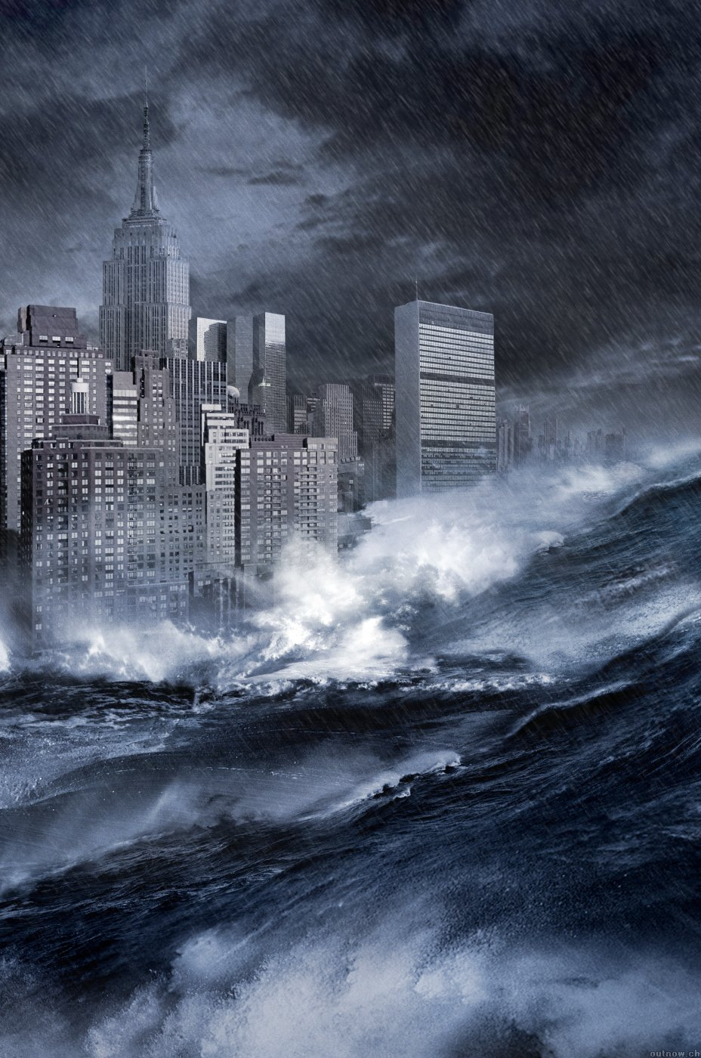
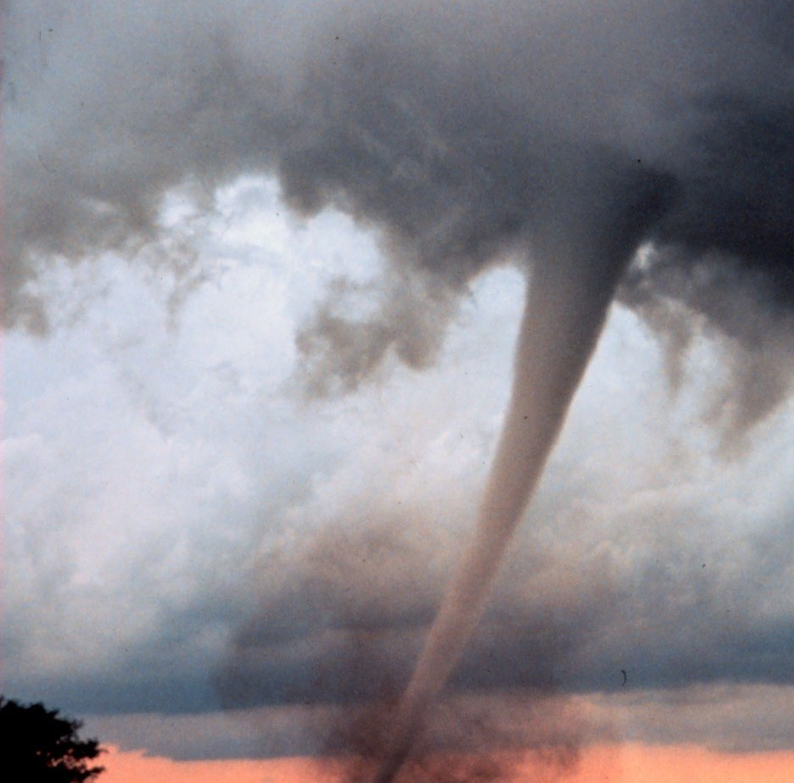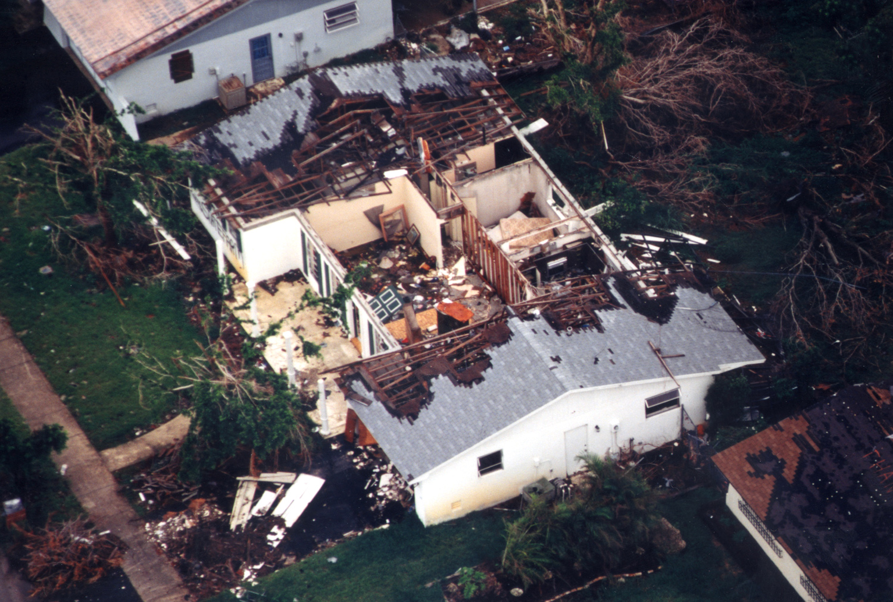

Svet vsako leto pretresajo naravne katastrofe in kot kaže, se njihova moč in pogostost z leti stopnjuje. Med najpogostejše katastrofe štejemo potrese, poplave, neurja, viharje, suše, zemeljske in snežne plaze, požare in izbruhe vulkanov. Nekatere katastrofe nastanejo zaradi klimatskih sprememb, ki jih lahko v veliki meri pripišemo človeku. Človek je namreč z uporabo fosilnih goriv in izsekavanjem gozdov močno preobremenil naravne mehanizme, ki skrbijo za odstranjevanje ogljikovega dioksida iz ozračja.
Prenasičenost ozračja z ogljikovimi dioksidi bo pripeljala k nekaterim globalnim klimatskim spremembam, katerih znanilke so vse pogostejše vremenske katastrofe. Poleg tega se bo povečala količina padavin, do česar je že prišlo. O tem pričajo številne poplave, ki po celem svetu povzročajo ogromno gmotno škodo in ogrožajo življenja tamkajšnjih prebivalcev. Modra reka je leta 1931 na Kitajskem povzročila eno najhujših poplav v zgodovini človeštva. Deroče vode so namreč zahtevale 2 milijona žrtev.
Klimatologi še opozarjajo, da se bo po povečalo tudi število in moč ekstremnih vremenskih dogodkov, kot so sušna obdobja, hudi nalivi in viharji. Zlasti veliko škodo povzročajo orkani in tornadi.
Uničujoči so tudi potresi, ki nastanejo zaradi nenadnih dogodkov v zemeljski skorji ali v zgornjem delu zemeljskega plašča. Eden najhujših potresov je leta 1988 prizadel Armenijo, kjer je zahteval več kot 100 tisoč življenj.
Najhujša naravna katastrofa v zgodovini človeštva pa se je pripetila 26. decembra 2004 v Aziji. Popotresni valovi, cunamiji, ki jih je sprožil podmorski potres, je zahteval življenja več kot 240 tisoč ljudi.

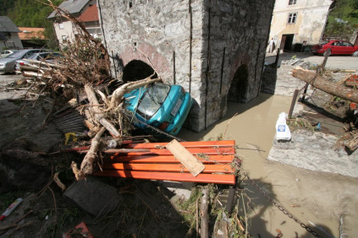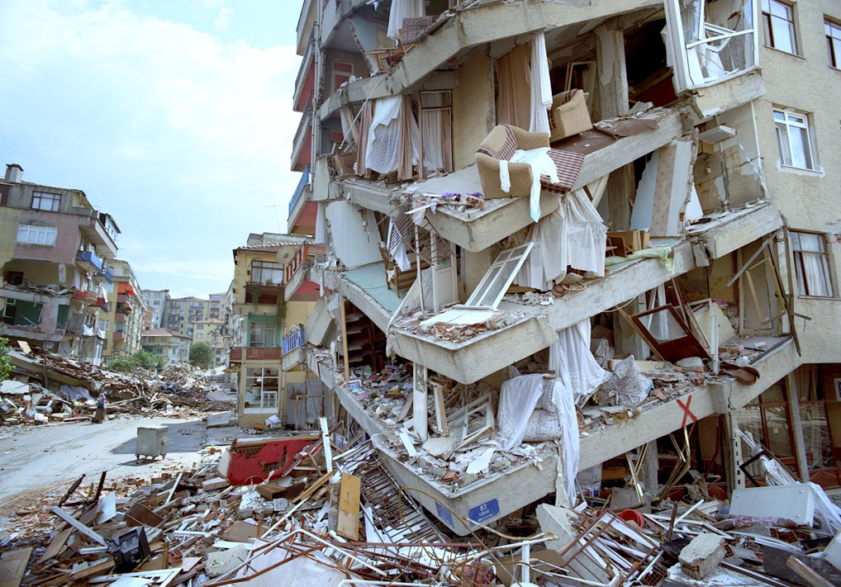

ORKAN

Orkan je veliko in zelo močno neurje z divjimi vrtinčastimi vetrovi, ki pihajo s hitrostjo od 120 do 250 in več km/h.
Orkani, ki se imenujejo tropski cikloni, nastajajo nad toplimi oceani. Čez morja potujejo s tropskimi vetrovi proti zahodu in prinašajo s seboj močne nalive in dvigajo visoke valove.
Ko dosežejo kopno, povzročijo veliko škodo in razdejanje – ruvajo drevesa in odkrivajo hiše; ogromni morski valovi in nalivi pa povzročajo velike poplave v obalnem pasu.
Strokovnjaki danes vedo, kako orkani nastajajo in delujejo – ne morejo pa jih zaustaviti.

ZNOTRAJ ORKANA
Ob nastanku orkana se vodna para dviga iz morja in usvarja ogromne gmote oblakov. Topel in vlažen zrak se spiralno dvigata visoko navzgor. Zgoščevanje vodne pare sprošča toploto in daje glavno energijo za nastanek orkanskega vrtinca. Silni vetrovi se vrtijo okrog mirnega in jasnega očesa, ki ima zelo nizek zračni pritisk in se imenuje „oko“ orkana.
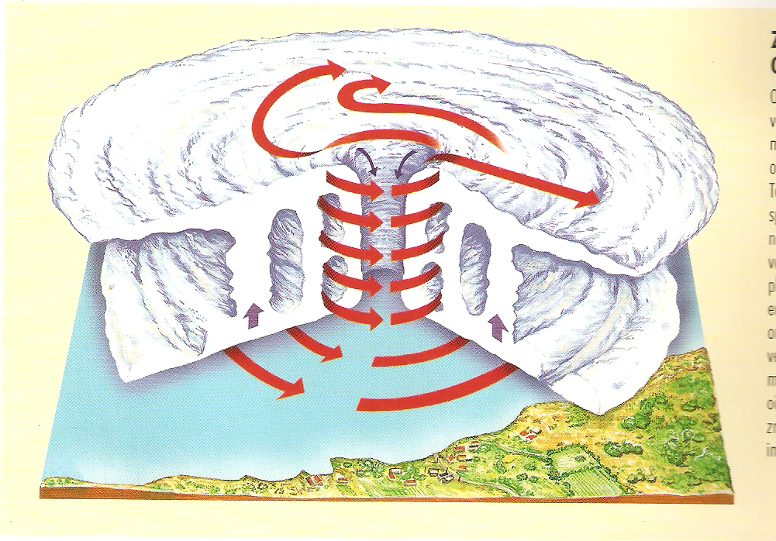
KJE NA SVETU?
Orkani nastajajo v tropskem pasu nekoliko severno in južno od ekvatorja. Nad oceani s temperaturami nad 27ºC nastaja topel in vlažen zrak, ki je nujen za nastanek orkana. V Ameriki orkane imenujejo hurikani, v zahodnem Pacifiku tajfuni, v Indijskem oceanu pa cikloni.

LESTVICA MOČI
Po ameriškem inženirju Herbertu Saffirju se imenuje Saffir-Simpsonova lestvica moči orkanov.
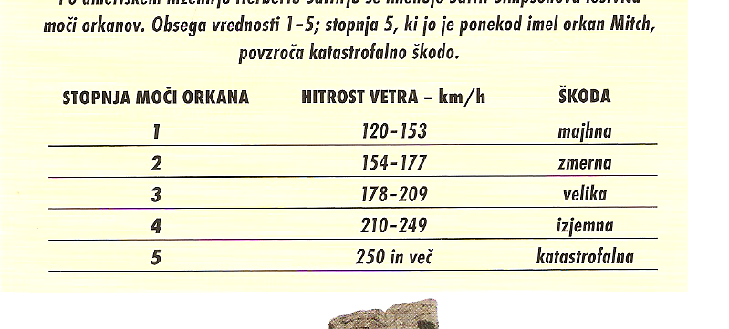

ŠKODA
- Avgusta 1992 je orkan ANDREW z močjo 4. stopnje prečkal Bahame in Florido, predno je krenil čez Mehiški zaliv in se usmeril proti Luisiani. Vetrovi v njem so pihali 250 km/h. Kljub predhodnim opozorilom in evakuaciji miljonov ljudi je bilo 54 mrtvih. Na svoji poti je napravil za 25 milijard dolarjev škode.
- Oktobra 2005 se je orkan Wilma usmeril proti polotoku Jukatan. Vetrovi so narasli do 295 km/h in s tem je Wilma postala najmočnejši orkan, ki je bil izmerjen. Ko je udaril je vsa J Florida ostala brez električne energije.
- Avgusta 2005 ko je v New Orleans udarila Katrina, ki je dosegla 5. stopnjo moči. Umrlo je več tisoč ljudi, večina mesta se je spremenila v ruševine. Povzročila je največ gospodarske škode, kot kateri koli orkan.

Največ orkanov je bilo leta 2005 – ko jih je bilo kar 27 (4 se uvrščajo v 5. stopnjo moči).

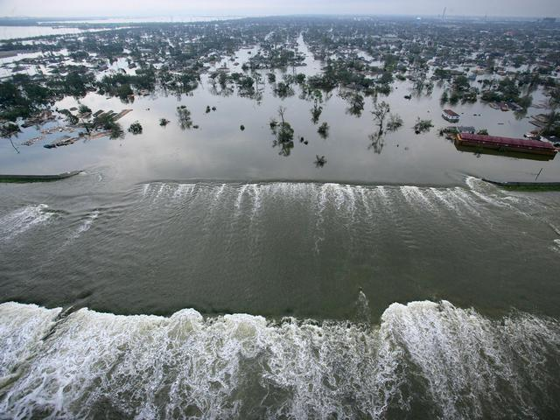

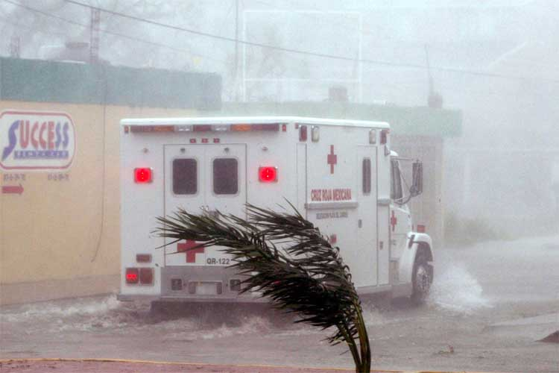

TORNADO

Tornado je uničevalna nevihta, mnogo manjša od orkana, toda vrtinčasti vetrovi v njem so lahko še močnejši. Značilen žvižgajoč tornadov vrtinec se spusti iz nevihtnega oblaka do tal kot vrteči se lijak. Nekateri trajajo le nakaj sekund, drugi pa več kot eno uro.
Večina tornadov se premika s hitrostjo med 35 in 65 km/h; pas škode, ki jo povzročajo pa je lahko širok 1 km in do 100 km dolg. Vetrovi v njem lahko dosežejo 500 km/h. Najbolj uničujoči orkani nastajajo v ZDA, kjer jih vsako leto opazijo okrog 1000.

ZGRADBA TORNADA
Nastajajo tam, kjer se srečata topel in suh hladen zrak. Nevihte nastajajo ob dviganju toplega zraka, ki se prične vrtinčiti. To vrtenje preraste v tornado. Lijakast vrtinec srka v lijak prah in predmete s tal, v ozki sredini pa je ob zelo nizkem zračnem pritisku mirno.
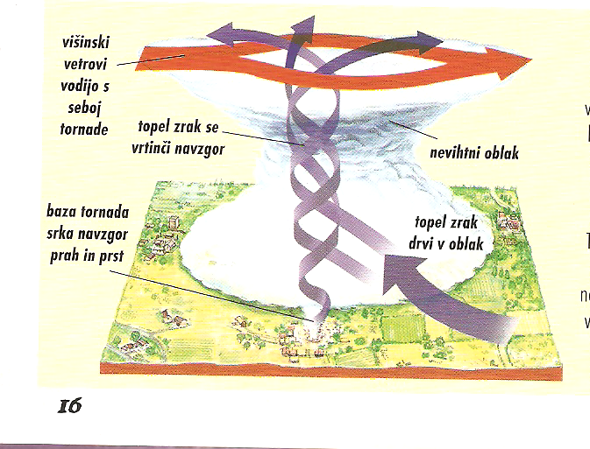

KJE NA SVETU?
Nastajajo po skoraj celem svetu, a največ jih je v S Ameriki, V Aziji in Avstraliji.
Največ vrtincev je v ZDA, še posebno v Teksasu, ko jih zabeležijo kar 125 na leto.

LESTVICA ŠKODE
Imenuje se po profesorju Theodoru Fujiti iz Čikaga.
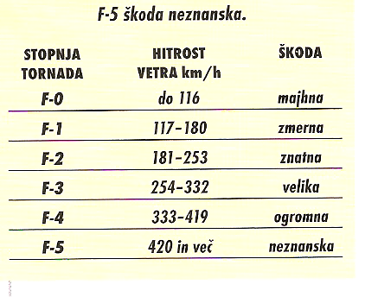

ŠKODA
- Največja tragedija v Teksasu se je zgodila leta 1953 – tornado je pobil 114 ljudi.
- Največja tovrsta tragedija v ZDA pa se je zgodila leta 1925, ko je skupina tornadov prizadela države Missouri, Ilinois in Indiano; skupaj kar 689 ljudi mrtvih.

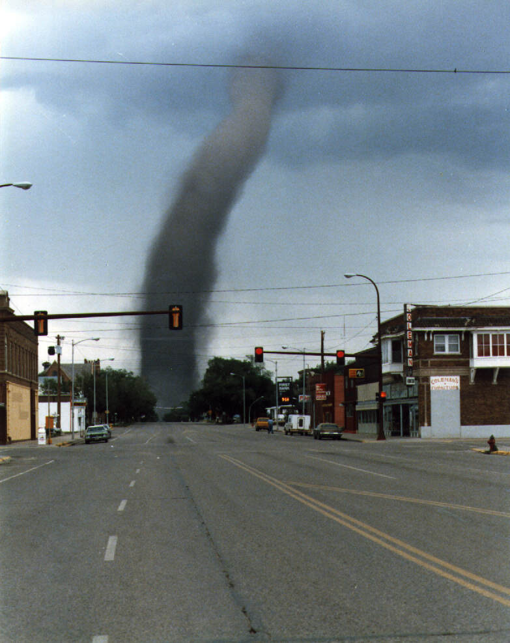

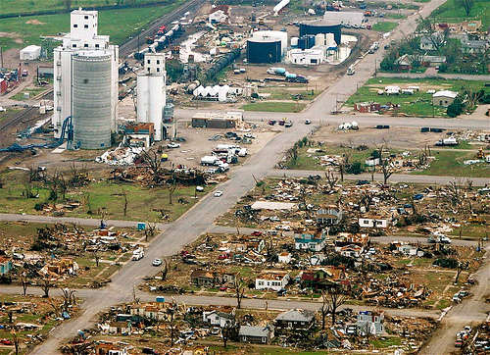

POTRES

Potres je tresenje tal, ki ga povzročajo premiki pod zemeljskim površjem. Močni potresi lahko porušijo hiše, mostove in druge zgradbe ter povzročijo veliko škodo in terjajo mnogo življenj.
Nastane lahko iz več razlogov. Močnejši potresi so večinoma tektonskega izvora in nastajajo kot posledica nenadnih lomov v zemeljski skorji, ki jih povzroča premikanje litosferskih plošč. Drugi pogostejši naravni vzroki potresov so vulkanska dejavnost in plazovi. Umetni potres povzroči podtalna jedrska eksplozija.
Vsako leto se zgodi 11 milijonov potresov, od katerih jih je okoli 34.000 dovolj močnih, da jih lahko občutimo.

KJE NA SVETU?
Dogajajo se po celem svetu, kar tri četrtine vseh potresov pa se zgodi v pasu okrog Tihega oceana, ki ga zaradi številnih delujočih vulkanov imenujemo Tihomorski ognjeni obroč.

SEIZMIČNI VALOVI
Točko pod površjem Zemlje, kjer nenaden premik kamnin povzroči nastanek potresa imenujemo ŽARIŠČE ali EPICENTER. Ta točka je lahko več 100 km pod površjem kopnega ali morskega dna. Premiki kamninskih gmot povzročajo treslaje, ki se iz epicentra širijo v vse smeri kot seizmični ali potresni valovi. Širijo se zelo hitro, čutimo pa jih, ko dosežejo zemeljsko površje.
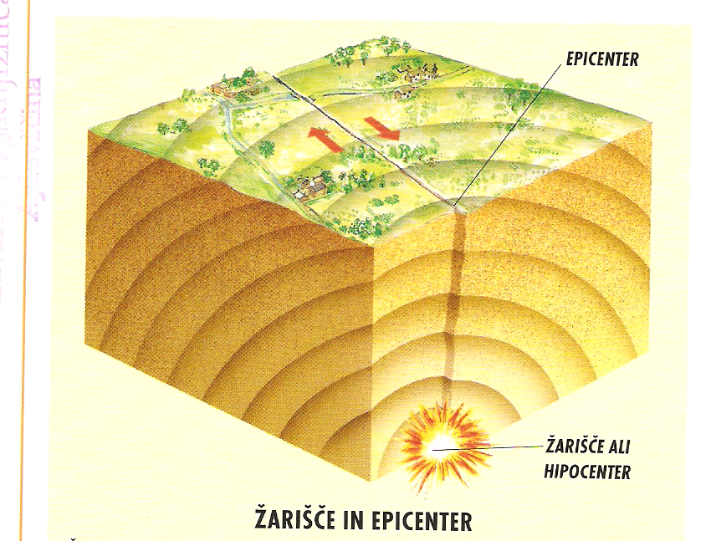
RICHTERJEVA LESTVICA
Izdelal jo je ameriški seizmolog Charles F. Richter.
opis potresa | magnituda | število potresov na leto
najmočnejši | 8 in več | 1
zelo močan | 7 do 7,9 | 18
močan | 6 do 6,9 | 120
srednje močan | 5 do 5,9 | 800
lahek | 4 do 4,9 | 6200
manjši | 3 do 3,9 | 49.000
najmanjši | 2 do 2,9 | 1000 dnevno
/ | manj kot 2 | 8000 dnevno

TSUNAMIJI
Potresi, ki imajo žarišče pod morskim dnom, lahko povzročijo nastanek ogromnih valov, ki se širijo po morski gladini. Imenujemo jih tsunamiji. Največ škode povzročijo v pristaniščih in na obali. Na odprtem morju se širijo zelo hitro – tudi do 1000 km/h, vendar pa ti valovi niso visoki (približno 30 cm). Ko se približajo obali, se upočasnijo in oblikujejo se valovi; visoki do 30 m.
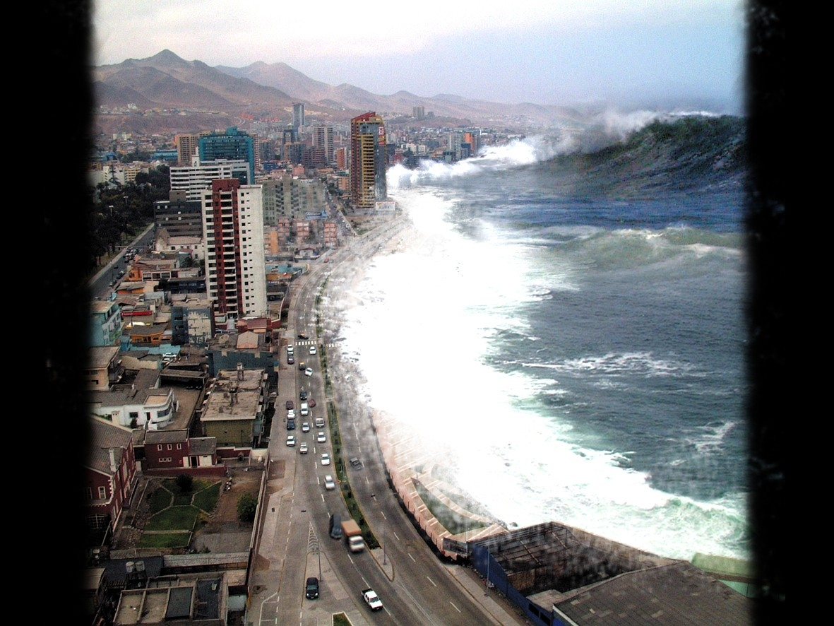
ŠKODA
Nova Zelandija: vsako leto zabeležijo okoli 400 potresov, 100 jih je dovolj močnih, da jih občutijo tudi prebivalci.
Kitajska: leta 1556 je v potresu izgubilo življenje 830.000 ljudi, leta 1976 pa najmanj 240.000. potresna ogroženost je tu zelo velika, saj ljudje živijo tesno in iv visokih zgradbah.
ZDA: v letih 1811 in 1812 so bili potresi na jugu ZDA tako močni, da je zaradi njih reka Mississippi pol ure tekla v nasprotno smer. Potresni sunki so bili tako močni, da so se zaradi njih stresli cerkveni zvonovi v Bostonu 1700 km proč.

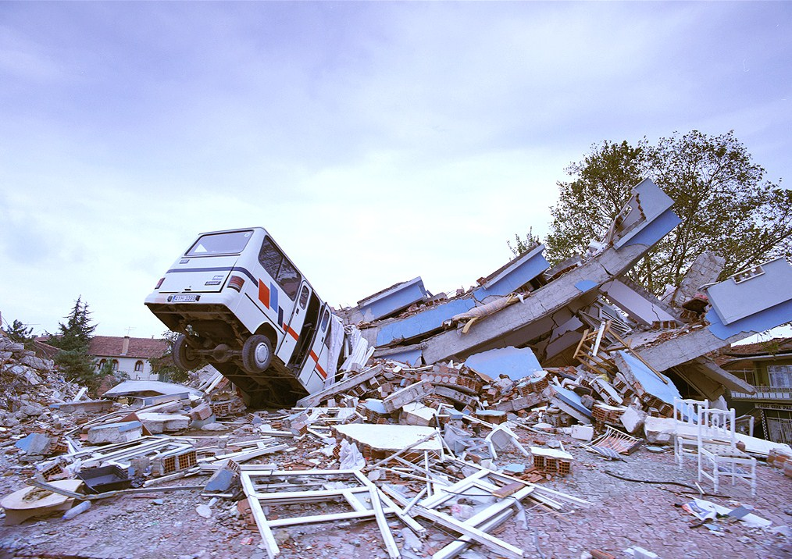
POŽARI

Požari v naravi nastanejo zaradi strel in človeka, ki posega v naravo. Vsak dan v povprečju udari 100.000 strel, vendar vsaka strela še ne povzroči požara. V večini primerov povzročijo požare ljudje, največkrat zaradi nepazljivosti. Nastanejo pa tudi namerno (v ZDA je 25% gozdnih požarov nastane namerno).
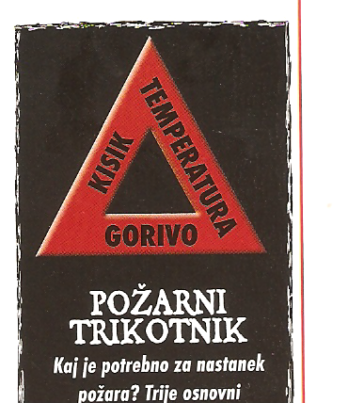Za nastanek požara je potrebna visoka temperatura, gorivo in kisik. To so deli požarnega trikotnika.

VROČA OBMOČJA
Južna Francija: v času vročega in suhega poletja je velika možnost za nastanek požarov v naravi. Na tem območju je požarov vsako leto 2000 – 3000.
JV Avstralija: drevesa evkaliptusa se hitro vnamejo – JV Avstralija je eno od najbolj požarno ogroženih območij na svetu.
Zahodni del ZDA: leta 1988 je dolgotrajna suša zajela večino tega dela. Požari so zajeli 320.000 ha površine narodnega parka Yellowstone.
JV Azija: leta 1997 je v Indoneziji nastal velik oblak dima, ki je bil večji kot Evropa. Goreli so tudi tropski gozdovi.

PO POŽARU
Že od nekdaj so bili požari del življenja rastlin in živali. Veliko rastlin se je prilagodilo na požare z lubjem in listi, ki so odporni na visoke temperature. Požar lahko tudi poveča rodovitnost prsti, nekatere rastline pa po požaru bolje cvetijo.

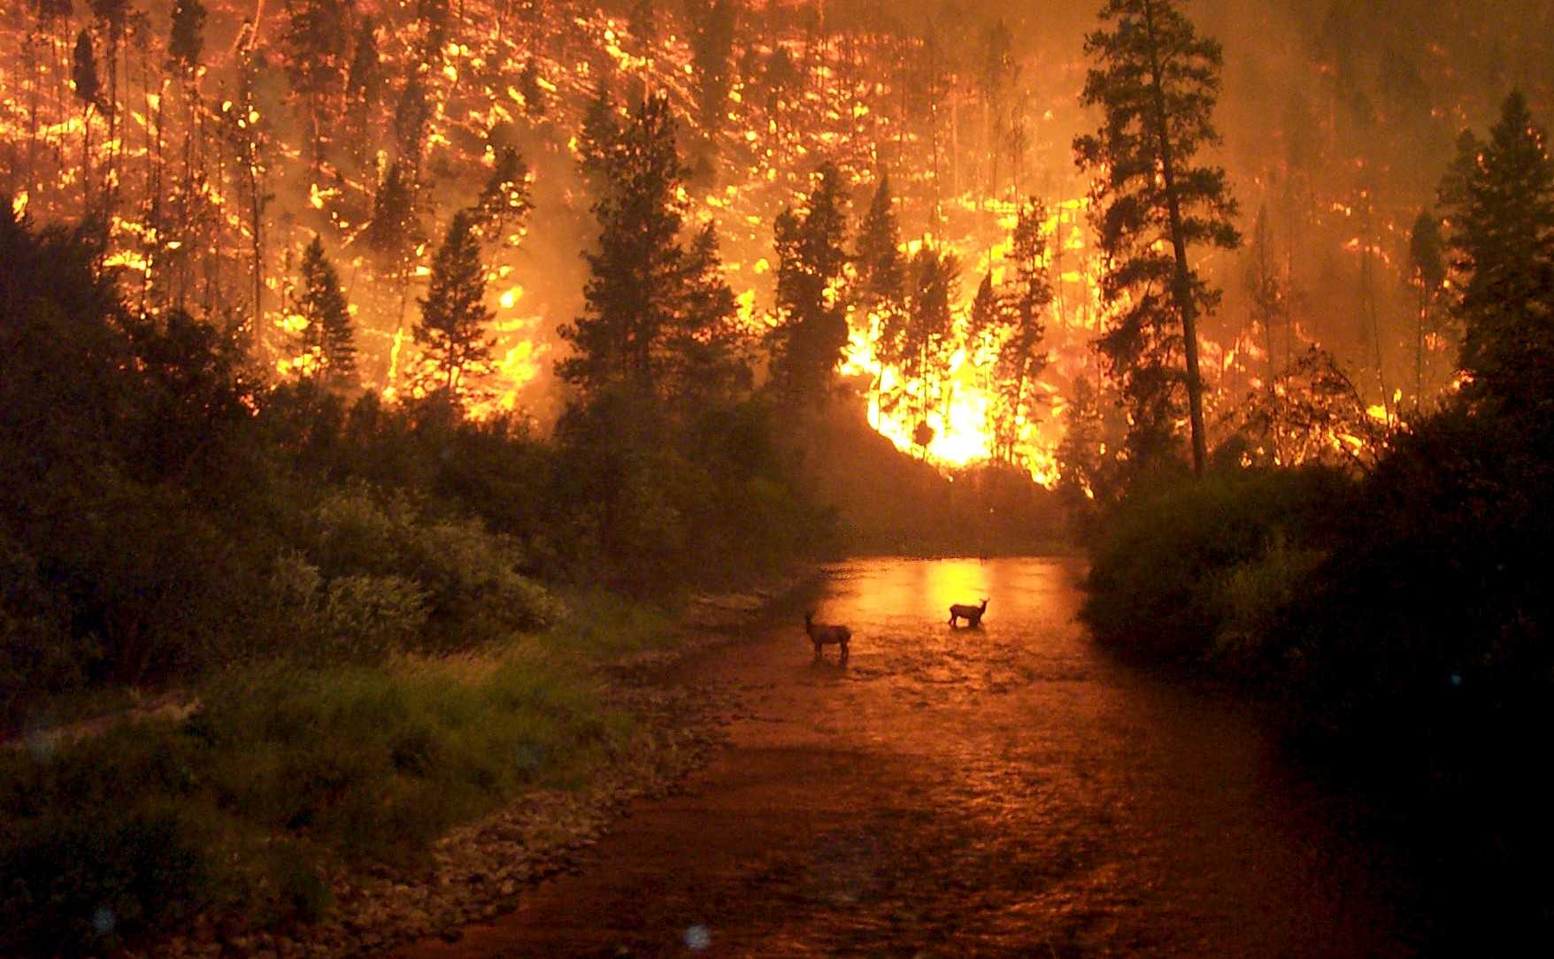

POPLAVE

Poplave nastanejo, kadar voda preseže običajno gladino in poplavi območja, ki navadno niso poplavljena. Poplavljajo lahko potoki in reke, morsko obalo pa preplavi morje. Običajen vzrok za nastanek poplav je obilno deževje, v hribovitih predelih pa tudi taljenje snega. Lahko so tudi posledica zemeljskih plazov, porušitve jezov, potresov in vulkanskih aktivnostih. Posebno nevarne so nepredvidljive hudourniške poplave.

DEŽEVNA OBMOČJA
Mississippi: poplave so pogoste, a poplava leta 1993 je bila posebno uničujoča. Dvonadstropne hiše so bile poplavljene do streh.
Benetke: ob visoki plimi ali močnih neurjih mesto poplavi morje, saj je mesto zgrajeno na 120 manjših otokih sredi lagune.
Bangladeš: tu je veliko poplav, saj ima država premalo denarja za protipoplavne načrte.
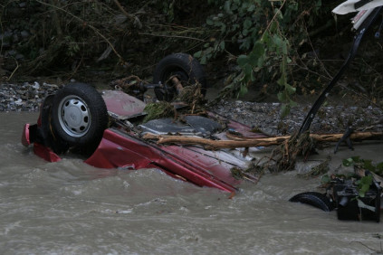
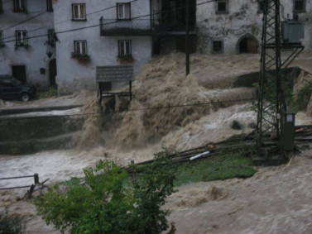

PO POPLAVI
Najbolj pogubna posledica poplav je izguba človeških življenj. Moč vode ja tako velika, da trupla odplavi in jih ne najdejo nikoli več.
Potem se prične čiščenje. Ob poplavi voda nanese velike količine smrdljivega blata. Težava je tudi v tem, da je poplavna voda onesnažena, zato je možnost izbruha bolezni, kot so kolera, malarija in griža.

DRUGE NARAVNE NESREČE

VULKAN
ali ognjenik je odprtina, skozi katero se lava izlije na zemeljsko površje. To je naravni pojav, ki ga ni mogoče obvladati. Večina vulkanov nastaja na robovih tektonskih plošč.

PEŠČENI VIHARJI
V puščavah in drugih področjih z malo padavinami lahko vetrovi povzročijo tako velike viharje s peskom, da so vidni iz vesolja. Peščeni oblak je lahko visok tudi do 1500 m.
Nastanejo, ko se topel zrak sreča s hladnejšim zrakom. Toplejši zrak se dvigne ob hladnem, ki se spusti in ga nadomesti pri tleh, pri tem pa se zmeša prah in pesek v zrak.

EKSTREMNA VROČINA
Najvišja izmerjena temperatura na svetu je bila 57,8ºC septembra 1922 v severni Afriki. Najhujša vročina nastane ravno v puščavah, kjer je povprečna letna količina padavin manjša od 250 l na kvadratni meter. Za primerjavo – septembra 2007 je v Železnikih padlo 310 l na kvadratni meter v par urah.
Najvišjo letno povprečno temperaturo pa ima Etiopija od leta 1960 – 66 in znaša 34,4ºC.
Najhladnejši kraj pa je na Antarktiki, kjer so leta 1983 izmerili -89,2ºC.
Najbolj sušen kraj je puščava Atakama, Čile, kjer pade 0,5 mm padavin na leto. Nasprotje tega pa je Megalaja v Indiji kjer pade 11.873 mm letno.

VIRI, literatura

- http://24ur.com/bin/story.php?story_id=226&section_id=2&cl=z1
- http://24ur.com/naslovnica/novice/slovenija/20070928_3106396.php?ar=15
- http://www.geog.si/showarticle.php?id=22
- http://sl.wikipedia.org/wiki/Potres

- Neil Morris, Orkani in tornadi, založba Grlica
- Nicola Barber, Požari in poplave, založba Grlica
- Neil Morris, Potresi, založba Grlica
- Caroline Harris, Divje vreme, Pomurska založba
- Susanna van Rose, Vulkani, Pomurska založba
- Thomas Hayden, Uničijoči tropski cikloni, National Geographic Slovenija (avgust 2006)

